**筑牢健康基石，聚焦肥胖症合并腹壁疝的防治**

**暨2025年度北京市减重代谢外科质控中心第一次学术研讨会**

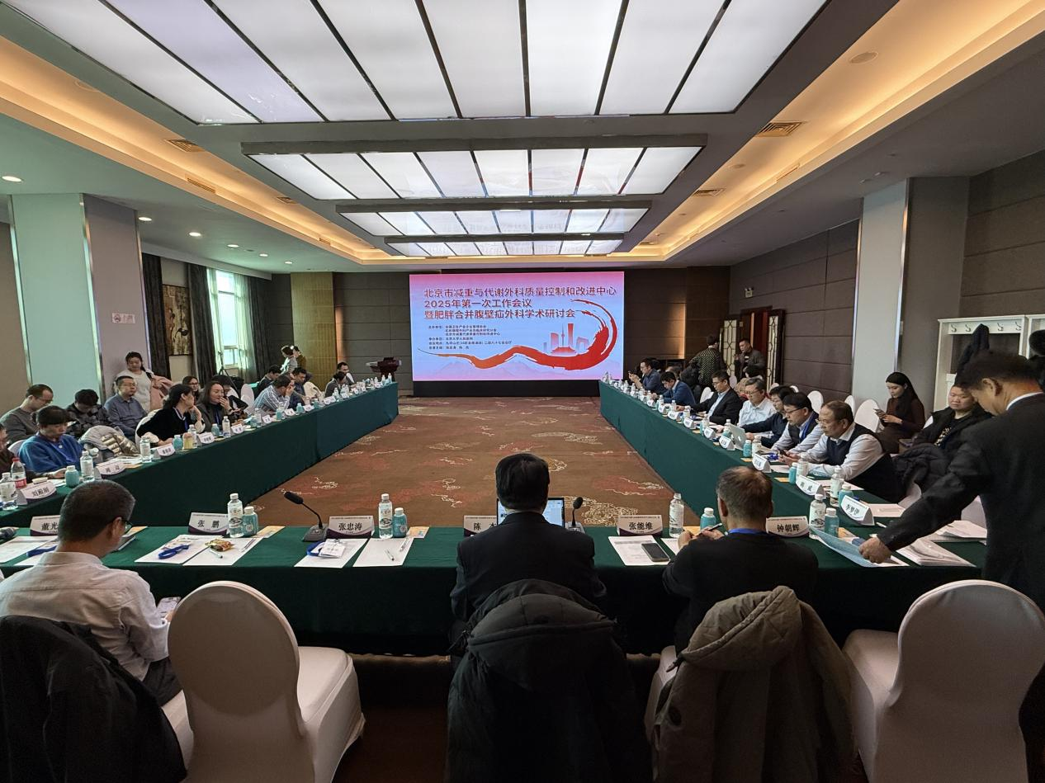疝和腹壁外科 钟朝辉 周颖   
 2025年2月14日，“北京市减重与代谢外科质量控制和改进中心2025年度第一次工作会议暨肥胖合并腹壁疝外科学术研讨会”在北京成功召开。此次会议汇聚了众多国内减重与代谢、腹壁疝等外科领域的知名专家教授参与本次盛会。

会议开幕式由北京大学人民医院主任医师钟朝辉教授和首都医科大学北京友谊医院主任医师张鹏教授共同主持。大会主席首都医科大学北京友谊医院副院长张忠涛教授和北京大学人民医院疝和腹壁外科主任陈杰教授分别致开幕辞，对与会专家表示热烈欢迎。  
 本次会议旨在聚焦国内外减重代谢合并疝和腹壁疾病治疗及器官移植术后患者减重代谢领域新技术与新进展。北京大学人民医院疝和腹壁外科主任陈杰教授以《肥胖合并复杂腹壁疝的治疗策略》为题，分享了在该领域的丰富经验和前沿见解。北京大学人民医院内分泌科主任医师蔡晓凌教授就《中国肥胖症的管理现状与防治展望》进行了深入讲解，为与会者提供了宏观视角。北京大学人民医院疝和腹壁外科主治医师王浦分享了《器官移植患者减重代谢手术报道及文献综述》，北京大学人民医院疝和腹壁外科周颖护士长介绍了《减重代谢手术围手术期膳食管理的新趋势》。多位外院专家对肥胖合并腹壁疝、食管裂孔疝处理及治疗策略、肥胖术后肠麻痹的预防与治疗等多方面临床相关问题进行分享汇报。首都医科大学北京友谊医院主治医师李梦伊汇报了北京市减重与代谢外科质控中心2025年度工作计划，明确了未来发展方向。会议由张能维、罗樱樱、董光龙、宋京海几位专家主持，与会人员对上述会议内容进行了热烈讨论。

会议在钟朝辉教授和张鹏教授的总结中落下帷幕。此次会议的成功召开不仅为减重与代谢外科医生提供了宝贵的学术交流机会，也为推动健康中国建设贡献了力量。提升减重与代谢外科的诊治水平，能够有效改善居民的健康状况，筑建健康根基。未来，相关领域专家将继续加强合作，为患者健康福祉作出更大贡献，为实现健康中国不懈努力。

（文/钟朝辉、周颖）